Об индексации пенсии после увольнения с работы

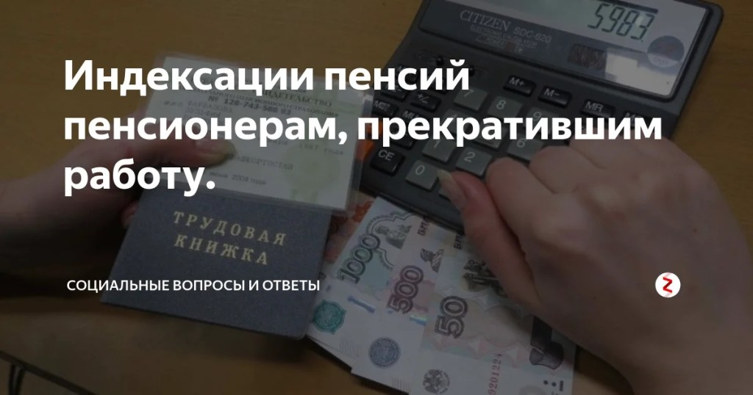
С 01.02.2016 года изменился порядок индексации страховой пенсии для работающих пенсионеров, выплата пенсии производится им без учета плановой индексации.

По-прежнему актуальным остается вопрос - когда увеличится размер пенсии, если пенсионер прекратил трудовую деятельность.
Увеличение пенсии происходит не сразу, а по истечении 3 месяцев, не считая месяца увольнения. Данный порядок урегулирован нормами Федерального закона №400-ФЗ от 28.12.2013 года «О страховых пенсиях».
Пересмотр размера пенсии производится в беззаявительном порядке, на основании отчетности о работающих лицах, которую страхователи (работодатели) представляют в Пенсионный фонд РФ.
Рассмотрим на примере, в какие сроки предоставляется отчетность и производится перерасчет пенсии. Так, работающий пенсионер уволился 5 марта 2021 года. Отчетность о работающих лицах за март страхователь предоставит в Пенсионный фонд РФ в апреле 2021 года. Таким образом, в марте пенсионер еще будет числиться в списке работающих граждан. Отчетность за апрель поступит в мае 2021 года и тогда уволившийся пенсионер уже не будет отражен в отчете за апрель, как работающее лицо.
Учитывая, что в мае 2021 года в Пенсионный фонд РФ поступила информация об отсутствии факта работы, в июне будет произведен перерасчет пенсии с 01.07.2021 года, при этом размер пенсии с учетом индексации начнут выплачивать с 1-го числа месяца, следующего за месяцем увольнения, то есть с 1 апреля 2021 года.
В итоге увеличение размера пенсии произойдет через три месяца на четвертый с доплатой в разнице пенсии за прошлое время (за предыдущие три месяца).

